„Vasaris“ (5 -7 metų vaikams)

Tikslas: skatinti aplinkos pažinimą ir laiko suvokimą, pateikiant netradicinius ir kasdienius pažinimo būdus ir metodus.
Uždaviniai:
- Skatinti domėjimąsi Lietuvos gyvąja ir negyvąja gamta;
- Aktyvinti gamtos pažinimo būdus, orientaciją erdvėje;
- Panaudojant turimas matematines žinias, formuoti statistikos pradmenis, laiko pažinimą;
- Turtinti žodyną;
- Lavinti skaitymo ir rašymo pradmenis;
- Menine ir tiriamąja veikla įtvirtinti sukautas žinias.

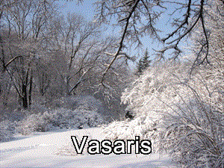
Vasaris. Gamta po pusiaužiemio tebėra labai žiemiška. Štai jei dangus pasuktų debesį kitą sniego, jei pūga skraidintų ir neštų jį, atrodytų į labai rimtą žiemą. Tiesa, kad žiema vos gimusi subrendo, rodo daug ilgesnė diena. Greitai turėsime pusantros valandos naujai gimusios šviesos, ši tendencija bus vis ryškesnė.
Pasigirsta klausimų – o kada baigsis ta žiema? Šaltis, nors ir ne rekordinis, bet lydimas aštraus vėjo, mus veda per tikrą žiemą.
Šaltis iš tikrųjų sukaustė vandens telkinių ir dirvos paviršinį sluoksnį. Sąlygos tam puikios, nes sniego iki šiol beveik neturėjome. Tiesa, nereikėtų džiaugtis ledo tvirtybe. Vienur jis storas ir tvirtas, kitur – dar plonas ir labai pavojingas. Pirmosios šios žiemos aukos verčia susimąstyti, ar ant kranto paliekamas visas protas ir atsargumas, ar tik jo dalis.
Žmonės vis klausia, kas atsitiko, kad lesykloje lankosi taip mažai paukščių, ypač zylių. Iš karto reikia pabrėžti, kad paukščių šią žiemą kol kas neslėgė jokios bėdos, todėl jų populiacija yra tokia, kokia būna vėlyvą rudenį. Tačiau iki sausio vidurio zylės nesilankė lesyklose, nes gamtoje pakako natūralaus lesalo.
Stojus šalčiams, paukščiai ne iš karto sugrįžo, nes tokios patirties neturėjo. Gamtoje pašto nėra, stipriausias stimulas – įpročiai, o jie įgyjami palaipsniui. Tiesa, kai kur prie lesyklų jau susirinkę pulkai. Čia galima regėti iki dešimties rūšių sparnuočių.
Žengdami vasarin, sulauksime sniego ir pūgų. Žiema dar tikrai stiprėja, ir po laikino šalčio atsitraukimo vėl galima tikėtis visko. Nesistebėkite tuo. Žiema yra savo namuose – jai leidžiama daug kas.
Beje, jei sode savo sodinukų neparišote, neapsaugojote nuo kiškių, tą būtinai padarykite dabar. Paskui gali būti vėlu.
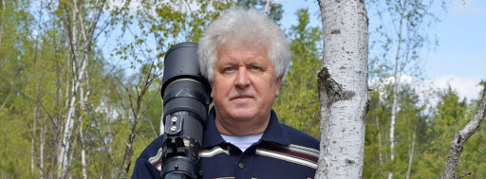
Taip pasakoja gamtininkas, vaikų knygų rašytojas Salemonas Paltanavičius.
PĖDOS SNIEGE
Stebis po nakties urėdas:
Kaip išrašė sniegą pėdos...
Čia laputės, čia zuikelio.
Jie nepripažįsta kelio...
Čia gausi šernų šeimyna
Nuosavą takelį mina.
O žiemužė registruoja,
Kas ir kur iškėlė koją.
Vasarą juk nežymu,
Kas kaip traukia iš namų...
O žinot taip įdomu!..
/Alma Karosaitė/

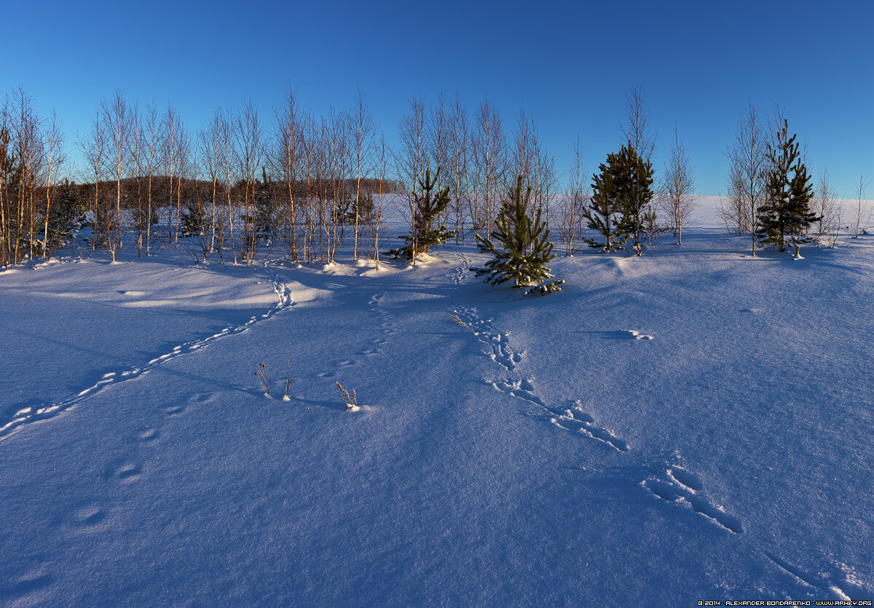
O štai ir kiškių pėdsakai, atšokavo žievės paskanauti.
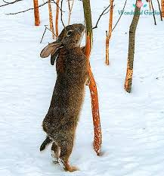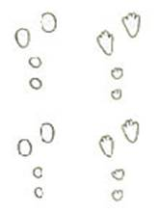
O čia jau stirnų pėdsakai. Kai nebėra žolės ir daug sniego, visi žolėdžiai graužia medžių šakas, lupa žievę.
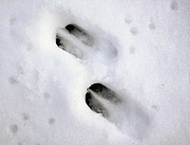
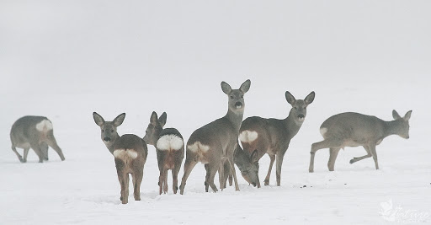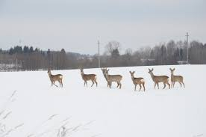
- KIEK STIRNŲ KAIRIAJAME PULKELYJE?
- KIEK STIRNŲ DEŠINIAJAME PULKELYJE?
- PALYGINKIT, KURIAME PULKELYJE STIRNŲ DAUGIAU.
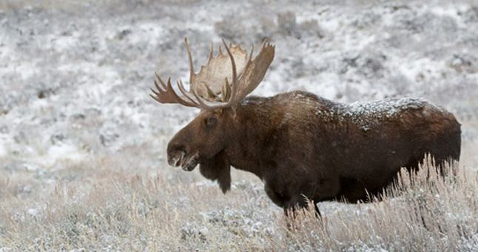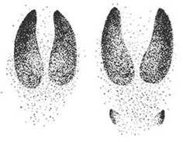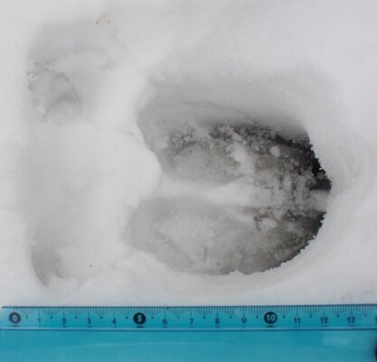
BRIEDIS IR JO PĖDSAKAI
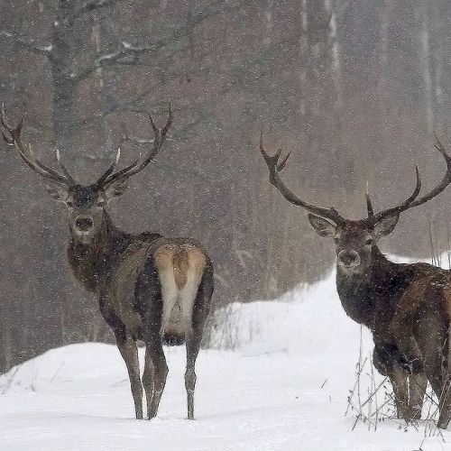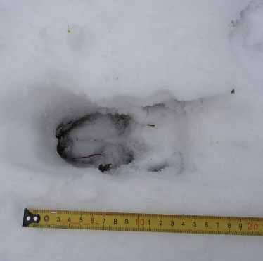
ELNIAI IR PĖDSAKAS
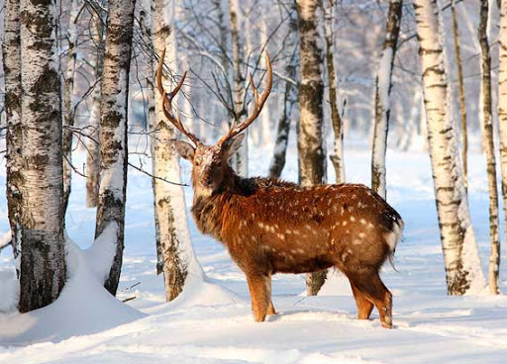
DĖMĖTASIS ELNIAS
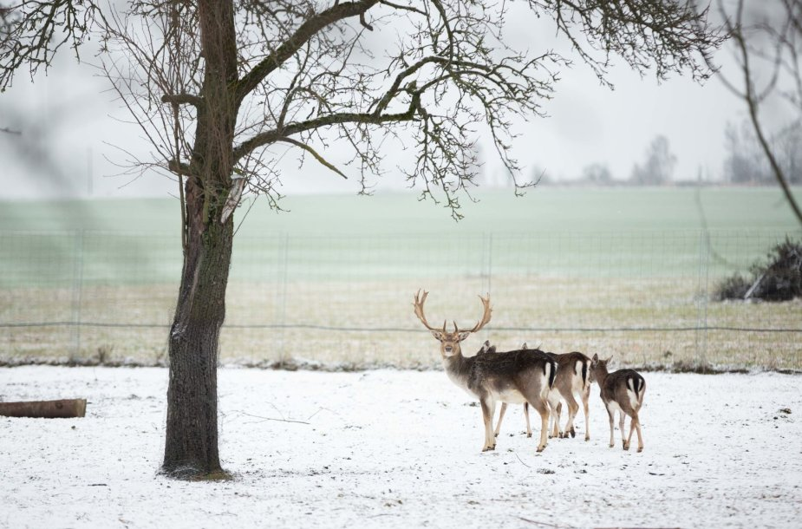
DANIELIAI
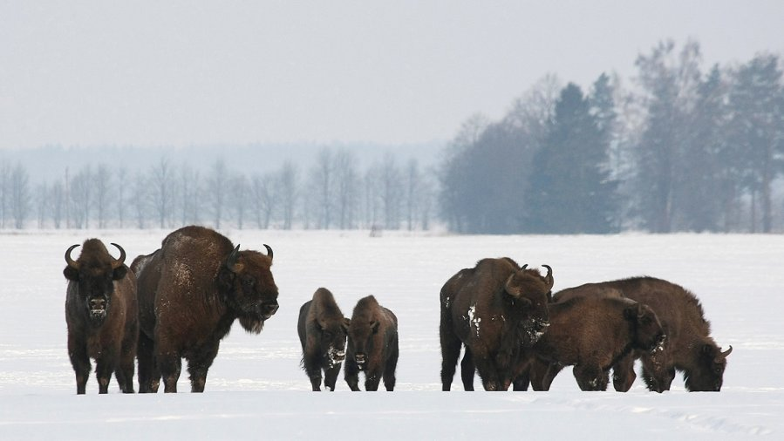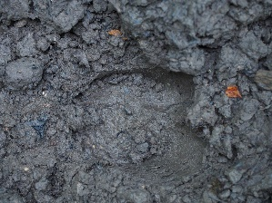
STUMBRAI - PATYS DIDŽIAUSI NE TIK LIETUVOS, BET IR VISOS EUROPOS GYVŪNAI.
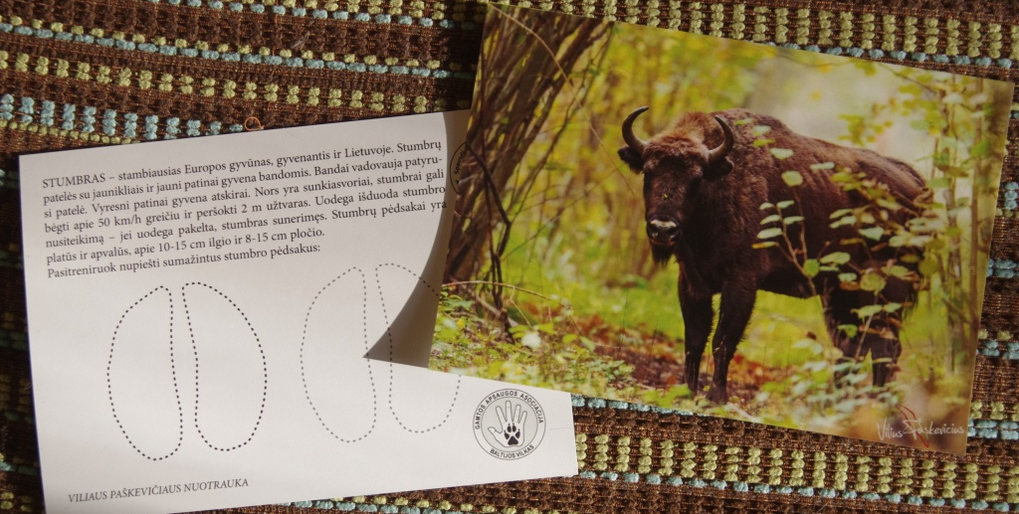
AR PASTEBĖJOTE, KAD VISI RAGUOTŲ GYVŪNŲ PĖDSAKAI IŠ DVIEJŲ DALIŲ?
NES JIE VISI – PORAKANOPIAI, ANT KIEKVIENOS KOJOS TURI TOKĮ DIDELĮ PERSKELTĄ NAGĄ, TARSI KOKĮ AUKŠTAKULNĮ BATĄ APAUTĄ ŠONU.

- SUSKAIČIUOKIT, KIEK ČIA RAGUOTŲ GYVŪNŲ RŪŠIŲ.
- KAM GYVŪNAMS RAGAI?
Ragai skirti gynybai nuo plėšrūnų, kovoms dėl patelių. Dideli ragai padeda įrodyti savo pranašumą.
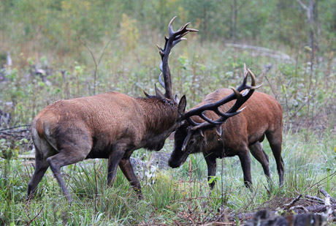
TAURIŲJŲ ELNIŲ KOVA

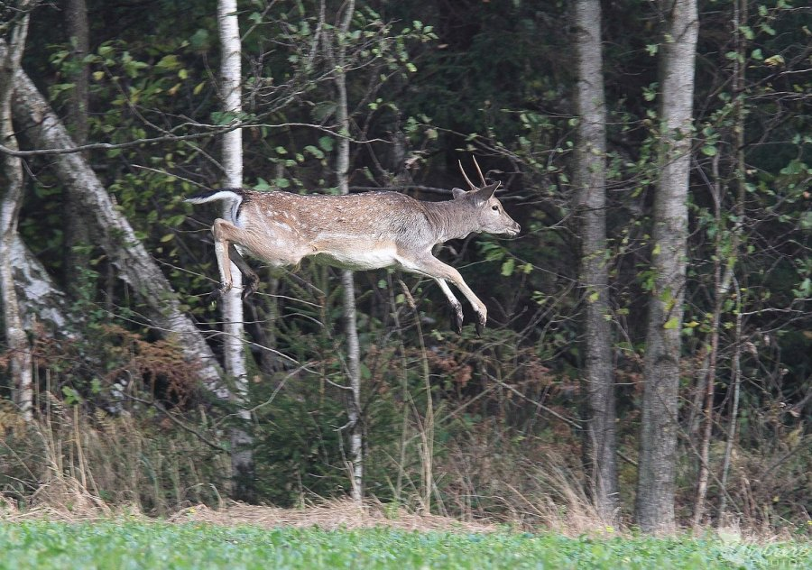
AR DANIELIAI MOKA SKRAIDYTI?..
NE, SKRAIDYTI NEMOKA, BET ŠOKINĖJA PUIKIAI.
TAIP PAT PUIKIAI ŠOKINĖJA IR VISI KITI RAGUOTIEJI MIŠKO GYVŪNAI.

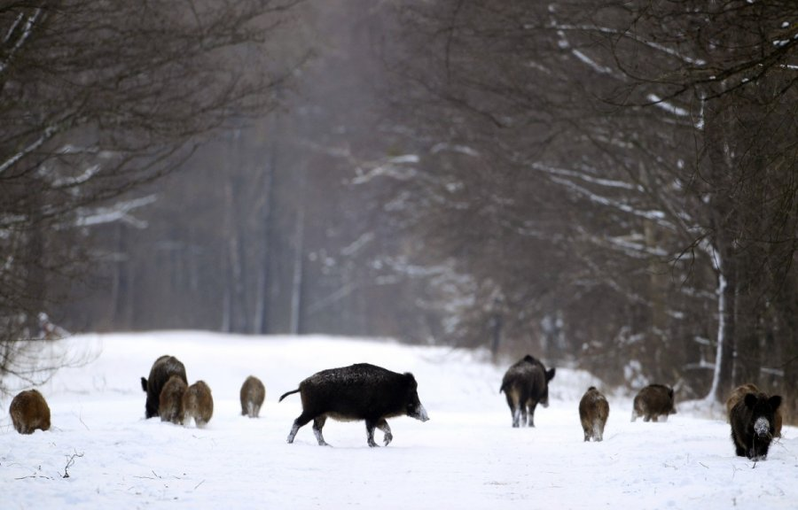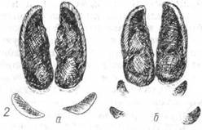
ŠERNAI IR JŲ PĖDSAKAI
NORS ŠERNAI NETURI RAGŲ, BET JIE TAIP PAT PORAKANOPIAI.

O GYVŪNAI, KURIE NETURI KANOPŲ, TURI LETENAS
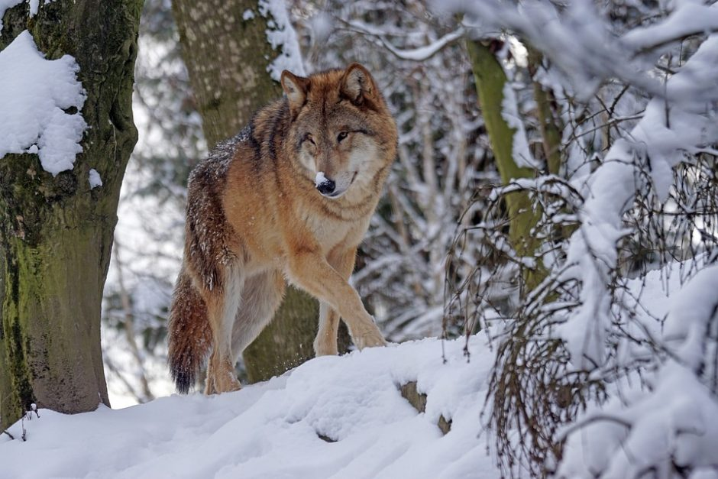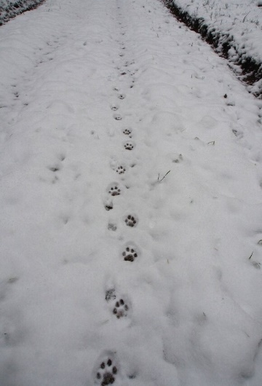
VILKAS IR JO PĖSAKAI 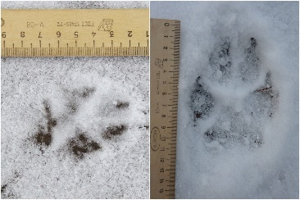 

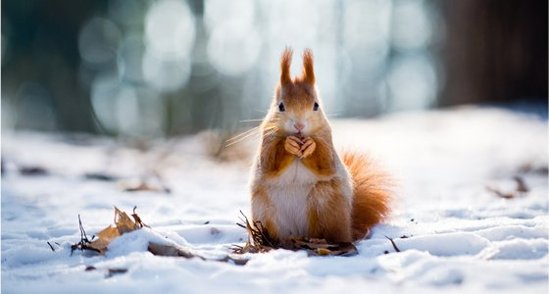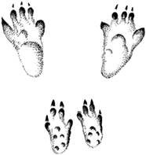

VOVERĖ IR JOS PĖSAKAI
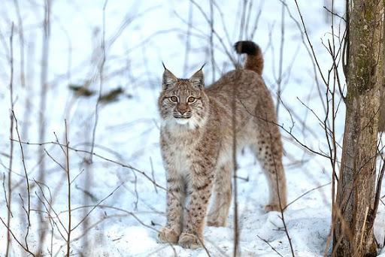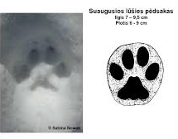
LŪŠIS IR JO PĖDSAKAS
KADANGI GYVŪNŲ GYVENIMAS LABAI PRIKLAUSO NUO ORŲ, STEBĖKIME ORUS.
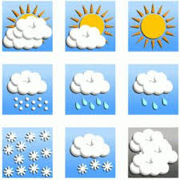 ORŲ STEBĖJIMO KALENDORIUS
VASARIS 2021
1 | 2 | 3 | 4 | 5 | 6 | 7
8 | 9 | 10 | 11 | 12 | 13 | 14
15 | 16 | 17 | 18 | 19 | 20 | 21
22 | 23 | 24 | 25 | 26 | 27 | 28
- SUSKAIČIUOKITE, KIEK KOKIŲ ORŲ PAŽYMĖJOTE, ANTROJE LENTELĖJE PO SIMBOLIU ĮRAŠYKITE SKAITMENĮ
UŽDUOTĖLĖ PAŽENGUSIEMS
- ĮSIVAIZDUOKITE, KAD ORAI DALYVAVO VARŽYBOSE. PAŽIŪRĖKITE, KOKIŲ ORŲ BUVO DAUGIAUSIA, TIES JO SIMBOLIŲ 3-OJE EILUTĖJE PAŽYMĖKITE PIRMĄ VIETĄ SKAITMENIU 1, KOKIŲ ORŲ BUVO ŠIEK TIEK MAŽIAU IR GAVO ANTRĄ VIETĄ? TIES JO SIMBOLIŲ 3-OJE EILUTĖJE PAŽYMĖKITE SKAITMENIU 2. O DABAR PAŽIŪRĖKITE IR UŽRAŠYKITE KAM TEKO TREČIA, KETVIRTA... VIETOS, UŽRAŠYKITE TINKAMUS SKAITMENIS.
GYVŪNAI LABAI LAUKIA SAULĖS, ILGESNIŲ DIENŲ. KAI KURIE MIEGOJO VISĄ ŽIEMĄ NIEKO NEĖDĘ. GAMTININKAS SALEMONAS PALTANVIČIUS MINĖJO, KAD DAR SAUSIO MĖNESĮ DIENA PAILGĖJO PUSANTOS VALANDOS. KIEK TAI YRA?
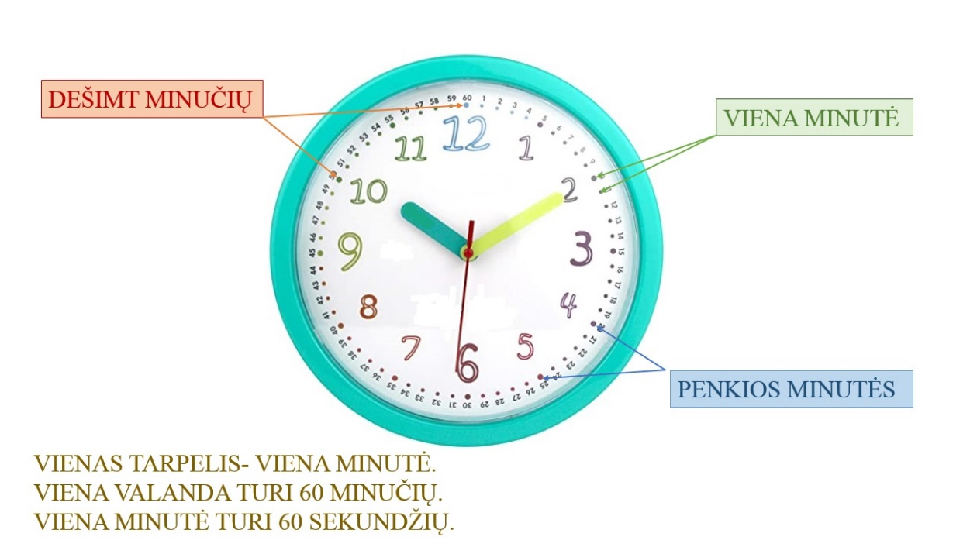
LAIKRODŽIO RODYKLĖS KELIAUJA RATU: 
PATI PLONIAUSIA – SEKUNDŽIŲ RODYKLĖ. JI GREITA KAIP SKUZDĖLĖ, TIESIOG BĖGA RATU. PER VIENĄ SEKUNDĘ SPĖSI NEBENT NUSIČIAUDĖT.
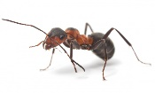
PATI ILGIAUSIA – MINUČIŲ RODYKLĖ. JI GANA GREITA. MINUČIŲ RODYKLĖ GALI SUSKAIČIUOTI PER KIEK MINUČIŲ IŠSIVALAI DANTIS, PER KIEK LAIKO APSIRENGI, PAVALGAI.
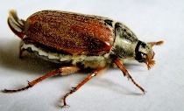
O PATI STORIAUSIA, PATI SVARBIAUSI IR LĖČIAUSIA YRA VALANDŲ RODYKLĖ. JI GALI SUSKAIČIUOTI KIEK LAIKO TU MIEGI NAKTĮ, KIEK LAIKO MIEGI DIENĄ, KIEK LAIKO MAMA IR TĖTIS DIRBA.
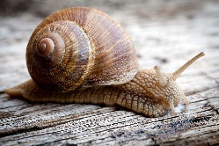

VIENA VALANDA TRUNKA 60 MINUČIŲ. VADINASI KOL ILGOJI RODYKLĖ APEINA VISĄ RATĄ, STOROJI RODYKLĖ PAJUDA TIK NUO VIENO SKAITMENS PRIE KITO.
O PER PUSĘ VALANDOS STOROJI RODYKLĖ NUEINA TIK PUSĘ KELIO NUO VIENO SKAITMENS LIGI KITO, O ILGOJI MINUČIŲ RODYKLĖ SUSKAIČIUOJA 30 ŽINGSNIUKŲ.

TAIGI PUSANTROS VALANDOS - TAI VIENA VALANDA IR DAR PUSĖ. KAIP PUSANTO OBUOLIO.
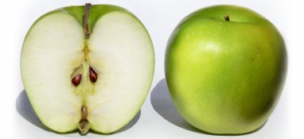
PER TIEK LAIKO ŽIEMĄ LAUKE SOČIAI PRISIŽAISTUMĖTE.
LAIKRODIS TURI TIK 12 SKAITMENŲ. TAČIAU YRA LAIKRODŽIŲ BE RODYKLIŲ, RODO TIK SKAITMENIS. TOKIE LAIKROŽIAI RODO IKI 24 VALANDŲ, NES TIEK TRUNKA PARA. KAD STOROJI RODYKLĖ SUSKAIČIUOTŲ VISOS PAROS LAIKĄ, JAI REIKIA APEITI DU RATUS.
UŽDUOTĖLĖ PAŽENGUSIEMS
- IŠKIRP IR PRIKLIJUOK
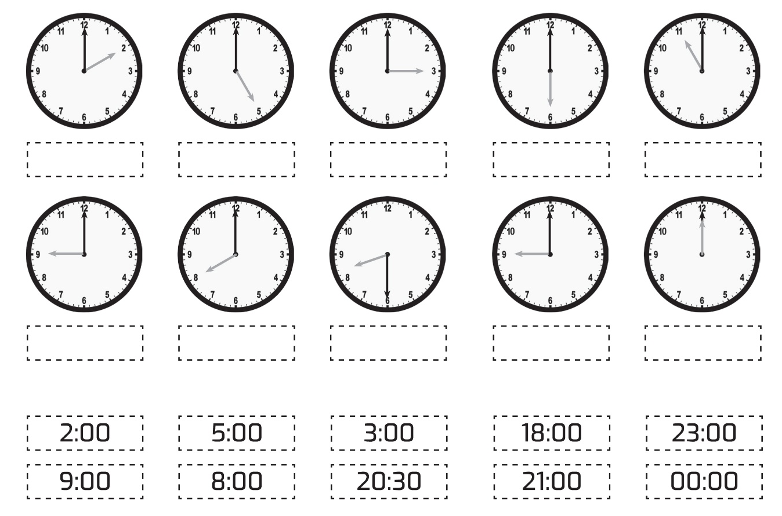
PIRMIEJI SKAITMENYS IKI TAŠKELIŲ RODO VALANDAS – TAI, KĄ RODO STOROJI RODYKLĖ.
ANTRIEJI SKAITMENIS RODO MINUTES – TAI, KĄ RODO ILGOJI RODYKLĖ.
JEI ILGOJI RODYLĖ VIRŠUJE, VADINASI BUS 00 MINUČIŲ, NES RODYKLĖ PRADEDA KELIAUT NUO 12.
O JEI ILGOJI RODYKLĖ APČIOJE ANT 6, TAI BUS 30 MINUČIŲ RB KAIP SUAUGĘ ŽMONĖS SAKO PUSĖ, NES IR VALANDŲ RODYKLĖ JAU SPĖJO NUEITI PUSĖ KELIO LIGI KITO SKAITMENS.
SUSIPAŽINKITE - MIŠKO GYVŪNAI https://youtu.be/w6-WpRfMNHI
MĮSLĖS APIE GYVŪNUS https://youtu.be/Rnle99nzvA0
O KAIP KALBA GYVŪNAI? https://youtu.be/uLiHpVUBtiE
KODĖL GYVŪNAI ŽIEMĄ MIEGA? https://youtu.be/HxaYcEaPlgs

- TAI DAINELĖS ŽODŽIAI, JEI IŠMOKSITE, GALĖSITE PADAINUOTI.
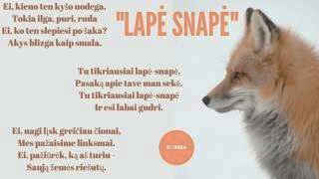
https://youtu.be/XazPF5AS0V4

Šį kartą jūsų laukia rimti išbandymai. Nepamirškit stebėti orų, bandykit pramokti valandas, o jei keliausite į mišką, pabūkite gamtininkais - pasiimkite užrašų knygelę, rašiklį ir liniuotę, kad galėtumėte aptiktus pėdsakus nupiešti, išmatuoti ir užsirašyti. Galima ir nufotografuoti.
Smagaus darbo ir gerų įspūdžių!
Parengė mokytoja metodininkė Regina Dabužinskienė

DARBELIAI
- SUSIKONSTUOKITE MIŠKO GYVŪNĄ:
JUMS REIKĖS PLASTILINO IR LAUKE SUSIRASTŲ PAGALIUKŲ KOJOMS, RAGAMS.
- IŠ PLASTILINO PASIDARYKYTE OVALĄ – FIGŪRĄ PANAŠIĄ Į CEPELINĄ;

- VIENOJE PUSĖJE, KUR BUS PILVAS, ĮSMEIKIT PAGALIUKUS – KOJAS;

- PADARYKIT MAŽĄ OVALĄ GALVAI, PRITVIRTINKIT JĄ PRIE KŪNO;

- PADARYKIT BLYNUKĄ – ŽEMĘ AR PUSNĮ IR ĮSMEIKITE SAVO GYVŪNĄ, KAD STOVĖTŲ;
- GYVŪNUI REIKIA AUSŲ KAIP ŠAUKŠTELIŲ, AKIŲ KAIP PIPIRO ŽIRNELIŲ;
- ĮSMEIKITE RAGUS.

- IŠ PATEIKTŲ RAIDŽIŲ Į LANGELIUS ĮRAŠYKITE ŠITO GYVŪNO PAVADINIMĄ.

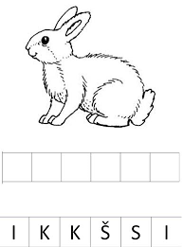

- NUSPALVINKITE MEŠKĄ KAIP PRODYTA PVYZDYJE

